汉恒生物---腺相关病毒操作手册

一、腺相关病毒（Adeno-Associated Viral Vector，AAV）简介

腺相关病毒属微小病毒科( parvovirus)，为无包膜的单链线状 DNA 病毒。AAV 的基因组约 4700bp，包括上下游两个开放读码框架(ORF)，位于分别由 145 个核苷 酸组成的2 个反向末端重复序列(ITR)之间。
基因组中有 3 个启动子(P5、P19 和 P40) 和 2 个开放阅读读框(ORF)，rep 和 cap，如图 1 所示。rep 编码 4 个重叠的多功能蛋白，即 Rep78、Rep68、Rep52 和 Rep40，其中 Rep78 与 Rep68 参与 AAV 的复制与整合，Rep52 和 Rep40 具有解螺旋 酶和 ATP 酶活性，与 Rep78、Rep68 共同参与单链基因组的复制；cap 编码的 VP1、 VP2、VP3是装配成完整病毒所需要的衣壳蛋白，它们在 AAV 病毒整合、复制和装 配中其重要作用。

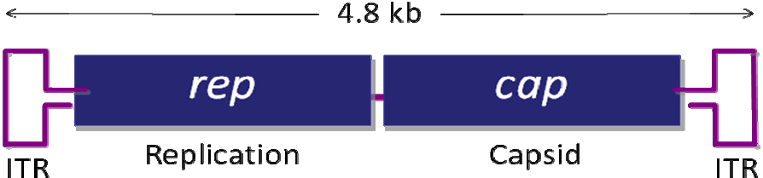

图1. AAV 基因组结构

二、腺相关病毒的优点

1. 安全性高：迄今从未发现野生型AAV 对人体致病，重组AAV 基因组序列上去 除了大部分的野生型AAV 基因组元件，进一步保证了安全性；
2. 免疫原性低：AAV2 的基因组仅 4681 个核苷酸，便于用常规的重组 DNA技术 进行操作，而且进行动物实验时造成的免疫反应小；
3. 宿主范围广：能感染分裂细胞和非分裂细胞；
4. 表达稳定：能介导基因的长期稳定表达；
5. 物理性质稳定：在60℃不能被灭活，能抗氯仿；

三、重组腺相关病毒载体系统简介
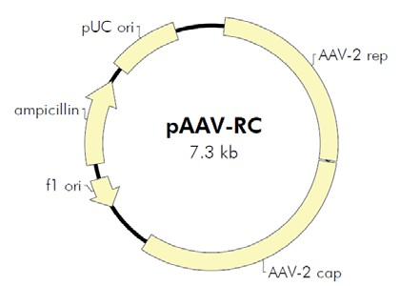
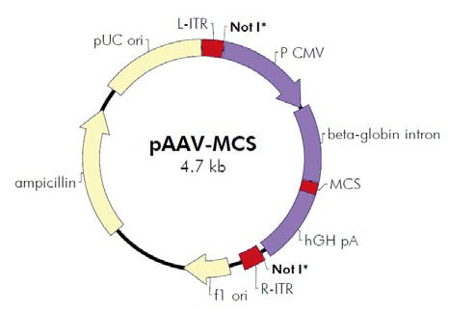
AAV是一种复制缺陷型微小病毒，其增殖复制需要腺病毒或疱疹病毒的辅助。 AAV无辅助病毒系统（AAV Helper-Free System）可以在无辅助病毒的条件下生产出 重组腺相关病毒。在AAV Helper-Free System 中，生产具有感染性的AAV 病毒颗粒所 需的腺病毒基因产物（如：E2A，E4 等基因）大部分由pHelper 质粒提供，其余的腺 病毒基因产物由稳定表达腺病毒E1基因的AAV-293宿主细胞提供。AAV-293细胞是 HEK293细胞经过改良腺相关病毒生产能力而衍生出的亚克隆细胞系。野生型AAV 基 因组由病毒rep 和cap 基因（分别编码AAV复制和包装相关的基因）及位于两侧的表 达和包装必须的顺式作用元件——反向末端重复序列（Inverted Terminal Repeats， ITRs）组成。在AAV Helper-Free System中，rep 和cap 基因从病毒载体中被转移到辅 助质粒pAAV-RC 中，AAV ITRs 仍位于病毒载体中。在辅助质粒的帮助下，仅需两端 的ITR 就能将携带的外源片段包装进入腺相关病毒颗粒，因此，rep 和cap 基因的转移 后空出的位置是允许外源基因插入病毒基因组中的最大限度。由于不再需要活的辅助 病毒，AAV Helper-Free System 提供一个更安全，更便利的替代逆转录病毒和腺病毒 的基因传递系统。

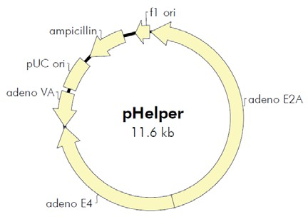
图2. AAV Helper-Free System腺相关病毒系统

三、重组腺相关病毒载体不同血清型

研究发现 AAV 具有多种血清型，各种不同血清型的 AAV 载体的主要区别是 衣壳蛋白不同，因此对不同的组织和细胞的转染效率存在差异。目前汉恒生物 在包装腺相关病毒时有 9 中不同的 AAV 血清型可供客户选择，建议客户针对 不同 组织器官选择相应血清型的 AAV 病毒，见表 1。
血清型 组织亲和性
AAV1 肌肉，心脏，骨骼肌（包括心肌），神经组织 AAV2 中枢神经，肌肉，肝脏，脑组织，眼， AAV3 肌肉，肝脏，肺，眼
AAV4 中枢神经，肌肉，眼，脑
AAV5 肺，眼，中枢神经，关节滑膜，胰腺
AAV6 肺，心脏
AAV7 肌肉，肝脏
AAV8 肝脏，眼，中枢神经，肌肉
AAV9 心脏，肌肉，肺（肺泡），肝脏，中枢神经

表1. 9种不同血清型AAV对各组织器官细胞的亲和性

Cell Line | AAV-1 | AAV-2 | AAV-3 | AAV-4 | AAV-5 | AAV-6 | AAV-8 | AAV-9 | AAV-DJ | AAV-DJ/8
Huh-7 | 13 | 100 | 2.5 | 0 | 0.1 | 10 | 0.7 | 0 | 500 | 0.2
HEK293 | 25 | 100 | 2.5 | 0.1 | 0.1 | 5 | 0.7 | 0.1 | 500 | 0.3
HeLa | 3 | 100 | 2 | 0.1 | 6.7 | 1 | 0.2 | 0.1 | 667 | 0.2
HepG2 | 3 | 100 | 16.7 | 0.3 | 1.7 | 5 | 0.3 | ND | 1250 | 0.5
Hep1A | 20 | 100 | 0.2 | 1 | 0.1 | 1 | 0.2 | 0 | 400 | 0.1
911 | 17 | 100 | 11 | 0.2 | 0.1 | 17 | 0.1 | ND | 500 | 0
CHO | 100 | 100 | 14 | 1.4 | 333 | 50 | 10 | 1 | 25000 | 5
COS | 33 | 100 | 33 | 3.3 | 5 | 14 | 2 | 0.5 | 500 | 0.3
MeWo | 10 | 100 | 20 | 0.3 | 6.7 | 10 | 1 | 0.2 | 2857 | 1
NIH3T3 | 10 | 100 | 2.9 | 2.9 | 0.3 | 10 | 0.3 | ND | 500 | 0.1
A549 | 14 | 100 | 20 | ND | 0.5 | 10 | 0.5 | 0.1 | 1000 | 0.1
HT1180 | 20 | 100 | 10 | 0.1 | 0.3 | 33 | 0.5 | 0.1 | 333 | 0.2
Monocytes | 1111 | 100 | ND | ND | 125 | 1429 | ND | ND | 100 | ND
Immature DC | 2500 | 100 | ND | ND | 222 | 2857 | ND | ND | 200 | ND
Mature DC | 2222 | 100 | ND | ND | 333 | 3333 | ND | ND | 100 | ND
表 2. 不同血清型 AAV 感染体外培养细胞比较

四、AAV病毒包装

(一) AAV-293细胞的冻存
随着传代的次数增加，AAV-293 细胞会出现生长状态下降、突变等。为了防止 此类现象的出现，我们需要在开始就对细胞进行大量冻存，以保证实验的稳定性和持 续性。在细胞对数生长期进行冻存，增加细胞复苏成活率。
1、去掉细胞培养上清液，加入PBS 洗去残留的培养基；
2、加入0.25%的胰酶，消化1~2min 后，镜下观察细胞变圆，细胞间间隙加大 时，去除胰酶，加入新鲜培养基吹打混匀，移入离心管中。
3、细胞计数，将细胞全部晃下，加入 3mL 37 ℃ 预热的 10％ DMEM，用 10mL 移液管进行吹打，较大力吹打 6-8 次即可，不留死角，之后，将所有细胞吸出，置于 15mL 离心管中，取 50ul 混匀后的细胞于 1.5mL eppendorf 管中，加入 450ul 10％ DMEM，即为 10 倍稀释，混匀，取 10ul 细胞于计数板中计数。计数板上共 4 大格， 每大格 16 小格。计数时，4 大格均计数，总数除以 4（得每大格细胞数），再乘以 10（10 倍稀释），即为实际 n 万/mL 细胞浓度。
4、细胞离心，1000 rpm/min，5min。去掉上清。 5、根据细胞计数结果加入细胞冻存液（70%完全培养基+20%FBS+10%DMSO）
重悬细胞，密度为3 x 106 个/ml。
6、分装进细胞冻存管，放入冻存盒中，放入-80℃超低温冰箱。
7、第二天将细胞放于液氮罐中长久保存，并作记录。保存过程中，要不时复苏 细胞检测细胞存活率，观察细胞状态等。
（二）AAV-293 细胞的传代
当细胞生长到汇合率达到 80%~90%时需要对细胞进行传代操作，以扩大细胞数 量，维持细胞良好的生长状态。
1、消化细胞，方法同细胞冻存。
2、细胞离心结束后，加入完全培养基重悬。
3、根据具体情况，将细胞分到10cm 培养皿中，每个培养皿补足到10ml 培养 基。
（三）AAV-293 细胞的复苏 当细胞传代次数过多，细胞状态变差时，或者细胞出现污染事故时，需要丢弃并
对最初冻存的细胞进行复苏。
1、设置温度为37~42℃的水浴。
2、查看细胞库记录，根据记录从液氮罐中取出冻存的细胞（需戴上棉手套，防 止被冻伤），迅速丢入水浴锅中并快速晃动，尽量在1~2min 内使细胞溶液完全 溶解。
3、将细胞溶液转移到15ml 离心管中，并在其中加上1ml 新鲜的完全培养基，混 匀后离心，1000 rpm/min，5min。
4、去掉上清，加入5ml 新鲜的完全培养基，混匀沉淀后，转入6 cm 培养皿。
5、将培养皿平稳放入37℃、5% CO2 和95%相对湿度的培养箱中培养。
6、第二天观察细胞存活率。给细胞换一下培养基。以后每天观察细胞生长情 况。
（四）AAV包装和浓缩
1. 质粒扩增
构建好的AAV载体、包装质粒和辅助质粒需经过大量抽提， 浓度大于1ug/ul， A260/280 在1.7-1.8 间方可用以包毒。推荐使用Qiagen 大抽试剂盒进行质粒的大量去 内毒素抽提。
2. 传AAV-293细胞
将培养AAV-293 细胞T75 瓶中的培养基吸净，加入2mL 4 度冰箱取出的0.25%胰 酶，使其均匀覆盖瓶底，置于37 度培养箱中3-5min，取出，摇晃可发现细胞于底部脱 离，将其全部晃下，加入3mL 37 度水浴中预热的10％ DMEM，移液枪用10mL 移液 管进行吹打，较大力吹打6-8 次即可，不留死角，瓶口处较难吹打可将移液管对准培 口，小力将培养基打出即可覆盖到接近瓶口的细胞。之后，将所有细胞吸出，置于 15mL 离心管中，取50ul 混匀后的细胞于1.5mL eppendorf 管中，加入450ul 10％ DMEM，即为10 倍稀释，混匀，取10ul 细胞于计数板中计数。计数板上共4 大格，每 大格16 小格。计数时，4 大格均计数，总数除以4（得每大格细胞数），再乘以10
（10 倍稀释），即为实际n 万/mL 细胞浓度。传代当天记为第一天，若第二天进行转 染，铺900-1000 万/T75；若第三天转染，铺350-400 万/T75。每瓶T75 加10mL 10％ DMEM 培养基。转染当天观察细胞密度，80-90％满即可进行转染。转染前无需换培 养基。
- 做脂转complex

试剂名称 | 试剂数量
载体质粒 | 5ul(1.0ug/ul)
包装质粒 | 5ul(1.0ug/ul)
辅助质粒 | 5ul(1.0ug/ul)
注：LipofiterTM转染试剂为汉恒生物产品，使用说明参考LipofiterTM说明书。
- AAV 病毒收毒： 病毒颗粒同时存在于包装细胞和培养上清中。可以将细胞和培养上清都收集下来
以获得最好的收率。

1) 准备一个干冰乙醇浴（将乙醇倾入装有干冰的泡沫盒即可，也可用液氮替代干 冰乙醇浴）和37°C 水浴；
2) 将产毒的细胞连同培养基一同收集到一个15ml 的离心管中。收集细胞时，将 培养盘倾斜一定角度将细胞刮到培养基中；
3) 1000 rpm/min，离心3 分钟，分离细胞和上清，将上清另外存放，细胞用1ml PBS 重悬；
4) 将细胞悬浮液在干冰乙醇浴和37°C 水浴中反复转移，冻融四次。每次融解后 稍加震荡。注意：每次凝固和解冻大概需要十分钟的时间。
- AAV 病毒浓缩：
1) 10,000 g 离心去除细胞碎片，将离心上清转移到一个新离心管中。
2) 将两次收集的上清混合在一起，用 0.45um 滤器过滤除杂质
3) 加入 1/2 体积的 1M NaCl，10% PEG8000 溶液，混合均匀，4度过夜
4) 12,000 rpm 离心 2h，弃上清，病毒沉淀用适量的 PBS 溶液溶解，待完全溶解 后 用 0.22um 滤器过滤除菌。
5） 加入 Benzonase 核酸酶消化去除残留的质粒DNA（终浓度为50 U/ml）。合上 管盖，颠倒几次以充分混合。在37 °C 孵育30 分钟；
6） 用 0.45 μm 过滤头过滤，取滤出液，即为浓缩的AAV病毒。
- AAV的纯化
1） 向病毒浓缩液中添加固体 CsCl 直到密度为1.41 g/ml（折射率为1.372）；
2） 将样品加入到超速离心管中，用预先配好的 1.41 g/ml CsCl 溶液将离心管剩 余空间填满；
3） 在 175,000 g 下离心24 小时，以形成密度梯度。按顺序分步收集不同密度的 样品，取样进行滴度测定。收集富集有AAV 颗粒的组分；
4） 重复上述过程一次。
5）将病毒装入100 kDa的透析袋，4度透析脱盐过夜。此即为纯化的AAV病毒

五、AAV病毒包装滴度测定（采用Q-PCR 法）

1）取20ul 浓缩病毒液，加入1ul RNAse-free DNAse，混匀，37℃水浴反应 30min。

2）4℃，12 000 rpm/min，离心10 min，取10ul 上清到另一个无菌的1.5ml EP 管 中。

3）加入90ul Dilution Buffer（1 mM Tris-HCl, pH 8.0，0.1 mM EDTA，150 mM NaCl），混匀，37℃金属浴反应30min。
4）自然冷却至室温，加入1ul 蛋白酶K，65℃水浴反应1h。

5）100℃金属浴反应10min，自然冷却至室温。

6）进行Q-PCR 检测滴度。

六、AAV病毒的储存、稀释

1. 病毒的储存： 收到病毒液后在很短时间内即使用腺相关病毒进行实验，可以将病毒暂时放置
于4℃保存；如需长期保存请放置于-80℃（病毒置于冻存管，并 使用封口膜封口）。

1）病毒可以存放于-80℃ 6 个月以上；但如果病毒储存时间超过 6个月，建议在使 用前需要重新测定病毒滴度。

2）反复冻融会降低病毒滴度：每次冻融会降低病毒滴度10%；因此在病毒使用 过程中应尽量避免反复冻融，为避免反复冻融，建议收到病毒后按照每次的 使用量 进行分装。
2. 病毒的稀释：

如果需要稀释病毒，请将病毒取出置于冰浴融解后，使用 PBS 缓冲液或培养目 的细胞无血清培养基(含血清或含双抗不影响病毒感染)。混匀分 装后 4℃保存(请尽量 在三天内用完) 分装后使用。

七、使用安全注意事项

1．病毒操作时最好使用生物安全柜。如果使用普通超净工作台操作病毒，请不 要打开排风机。

2．病毒操作时请穿实验服，带口罩和手套。

3．操作病毒时特别小心不要产生气雾或飞溅。如果操作时超净工作台有病毒污染， 请立即用70%乙醇加1% SDS 溶液擦拭干净。接触过病毒的枪头、离心管、培养板、 培养液等请用84 消毒液或1% SDS 中浸泡过夜后弃去。
4．用显微镜观察细胞感染情况时应遵从以下步骤：拧紧培养瓶或盖紧培养板。 用70%乙醇清理培养瓶外壁后到显微镜处观察拍照。离开显微镜实验台之前，用70% 乙醇清理显微镜实验台。

5．如需要离心，应使用密封性好的离心管，或者用封口膜封口后离心，而且尽 量使用组织培养室内的离心机。

6．脱掉手套后，用肥皂和水清洗双手。
八、AAV使用案例

1. AAV9感染小鼠脑组织（PMID: 23503602）

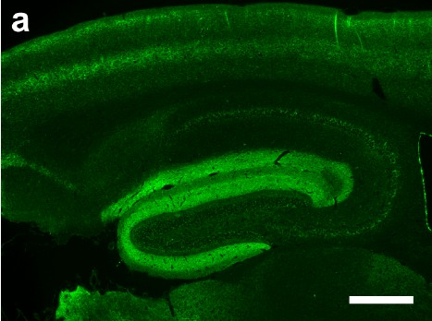

2. AAV2感染大鼠脑组织

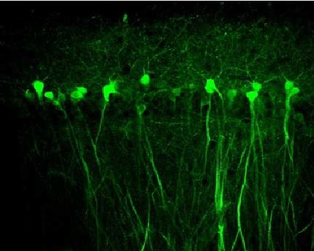

3. AAV感染心脏（PMID: 20703310）

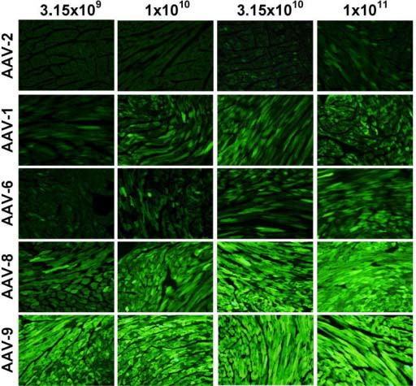

4. AAV2感染肾脏（PMID: 23216315）

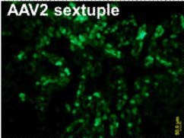

5. AAV感染肝脏（PMID: 19861950）

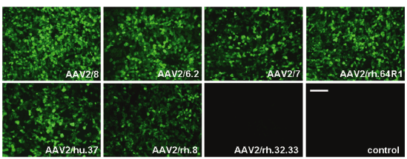

6. AAV9感染骨骼肌（PMID: 21811247）
